VINNER AV DEN NASJONALE BEEFEATER KONKURRANSEN

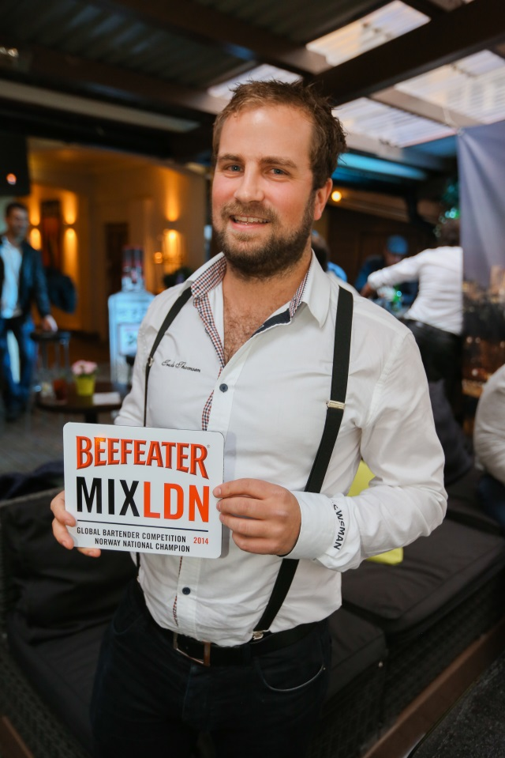
Vinneren av den norske nasjonale Beefeater konkurransen er Truls Thomsen fra Newsman i Stavanger.

Truls stakk av med seieren i år, han vant nemlig seieren i fjor også. Han konkurrerte i London og kom blant de 8 beste i verden i 2013. I år lagde han en cocktail inspirert av Paddington og Truls har selv skrevet dette som inspirasjon:

“Paddington bear gave me my first meeting with London. I would wake up and my mom would read a chapter for me before kinder garden. I was eating a toast with marmalade, as it was Paddington\'s favorite, and she was drinking tea. Paddington, being a charming, kind and well educated beer from darkest Peru, is also a playful little bear. He is a polite bear, always addressing people as mr. or mrs., rarely by their first name. Discovered at Paddington station in London by Mr. and Mrs. Brown, they took him in and gave him a home. They promised him Marmalade every day and honey on Sundays. This is a very important character of my childhood, and taught me both to be playful, polite and to try hard to get things right even though you make a mess at first. Making this cocktail I've made a mess, I've been playful, and I've tried really hard to make it right. Hopefully It would be something Paddington would like.»

Alle dommerne var enige om at Truls en klar vinner og sier at han fortjente å dra til London igjen. Truls har nå litt erfaring med konkurransen i London og har arbeidet mye med sin cocktail og derfor veldig glad for å være med videre.
«Utrolig kjekt å vinne to år på rad. Jeg la mye arbeid ned, og det er kjekt når det da viser seg at det lønner seg." Sier Truls Thomsen til Pernod Ricard.

Truls skal konkurrere i London i midten av januar 2015 og vi gleder oss til å følge med på finalen.
Sebastian Hamilton-Mudge, Global Brand Ambassador, som også var hoved dommer i fjor var svært imponert med deltagerne og hadde dette å si etter konkurransen : ‘I was very impressed by the Norwegian final this year as it showed that the standards of bartending and interest in gin are both on the rise in Norway. This was my third visit to Oslo, and I really got a sense that the industry is in a very exciting place right now with new bar and restaurant openings and talented bartenders having fun whilst pushing each other forward in their development, exactly what we want to inspire with the competition. Clearly this can be said for Norway outside of Oslo too, as yet again Truls will be representing Norway in London at the Beefeater Global Competition Final against 29 of the best bartenders from around the world, and he is from Stavanger.’
Fredrik Olausson stakk av med «People choice», han jobber til på Farris bad og er lovende ung bartender i Norge, som blir spennende å følge. ”Att jag vann Peoples Choice var långt över förväntan. Men jag är oerhört glad och stolt över det. Det stärkte min motivation till att fortsätta laga drinkar en lång tid framöver.”
Åtte deltagere deltok på søndag:
- Tommy Karlbom , Südøst cocktails and streetfood
- Fredrik Olausson, Farris Bad
- Øyvind Rage, Bristol/Liquid Engineers
- Urban Tommy Gomez, Südøst cocktails and streetfood
- Truls Thomsen, Newsman
- Joachim Hansen, Nåløyet Bar
- Erik Danilo Rafto,The Tasting Room
- Staffan Alexandersson ,The Tasting Room
-Slutter-
For mer informasjon:
Stine Frey Thorud, Pernod Ricard Norway AS
Stine.thorud@pernod-ricard.com eller +47 41652240.
Pernod Ricard Norway er en av Norges ledende vin- og brennevinsimportører og er datterselskap av franske Pernod Ricard, en av verdens største aktører på vin og brennevin. Pernod Ricard har en sterk portefølje av kjente internasjonale premium merkevarer og opererer i over 70 land i verden.
Pernod Ricard Norway har kjente merkenavn som blant annet ABSOLUT, Havana Club, Jameson, Jacob’s Creek, Ballantine’s, Chivas Regal, Beefeater og Martell i sin portefølje.
Lenker og mer informasjon:
http://www.beefeatergin.tv
http://www.youtube.com/watch?feature=player_embedded &;v=-B9SzyyHxrE

